ZHV te ZELHEM en HHV Hengelo
Ingeschreven bij de Kamer van Koophandel te
Zutphen, resp. te Arnhem.
--------------------------------------------------------
Vergunning 2021.
Voor de “Markeplas” te Hengelo (gld.)
De Bleek te Hengelo (gld.)
en de Plas van Radstake te Zelhem.

ondergetekende, hiertoe gemachtigd door boven genoemde besturen als huurder van het vis- en looprecht in en om de “Markeplas” te Hengelo (Gld.) verleent hiermee aan::

Naam: ……………………………….
Adres: ……………………………….
Woonplaats: ……………………………….
Geb. datum: ……………………………….

Om in de genoemde wateren te mogen vissen is het toegestaan om max. met twee hengels te vissen.

Nachtvissen alleen toegestaan met aparte nachtvisvergunning

Vissen met gewone hengel wil zeggen dat men de volgende aassoorten (voor zover door de wet in die periode toegestaan) mag vissen:
- brood,aardappel, deeg, kaas,granen, zaden, worm en steurkrap.
- Insecten en insectenlarven en nabootsing daarvan mits niet groter dan 2.5 cm.

Vissen met dode vis, stukjes vis of kunstaas(spinner lepel, etc.). is toegestaan vanaf 1 juni t/m 28 feb.
Vissen met levend aasvis is verboden.
…………………………………………………………...
Deze vergunning is geldig van 1 jan. t/m 31 dec. 2021
…………………………………………………………...

Het is verboden te nachtvissen ( van 1 uur na zonsondergang tot 1 uur voor zonsopgang).
Voor nachtvissen is een beperkt aantal “Nacht-
visvergunningen”beschikbaar welke men tegen vergoeding op de bekende adressen kan verkrijgen.
…………………………………………………………..
Uiteraard zal de gevangen vis met de grootst mogelijke voorzichtigheid worden behandeld.
Bij vissen op karper is een karperlandingsnet verplicht.
Voorst is het verplicht om een onthakingsmat te
gebruiken. Voerboot is toegestaan
………………………………………………………………….

Het snoeken is uitsluitend toegestaan van 1 juni t/m 28 febr. De gevangen snoek, snoekbaars en karper moeten direct worden terug gezet.
Zonder toestemming van de commissie visstandbeheer tel: 0575-464640 is het niet toegestaan vis uit ander water in de Markeplas uit te zetten

Door “de Marke” zijn regels gesteld voor het schoonmaken van resp. houden van dit natuurgebied. Indien wij er niet in slagen om dit gebied SCHOON en RUSTIG te houden, kan dit zwaarwegende consequenties hebben.
Elk lid is verplicht na het vissen.

HET EIGEN AVAL PERSOONLIJK NAAR HUIS MEE TE NEMEN.

Wijs medegebruikers op laatstgenoemde regel, zodat een enkeling het niet voor ons allen bederft. Mochten er toch overtreders zijn dan dit gaarne met 2 getuigen doorgeven aan het bestuur van H.H.V. en Z.H.V. waarna deze passende maatregelen kunnen treffen.
Beide hengelsportverenigingen dragen geen wettelijke aansprakelijkheid voor persoonlijke diefstallen of ongelukken in welke vorm dan ook.

Handtekening houder Zelhem, jan. 2021
penn. H.A. Weerdesteijn
Tel 06-27132624

Hengelo, jan. 2021
Secr. J.H. Meijer
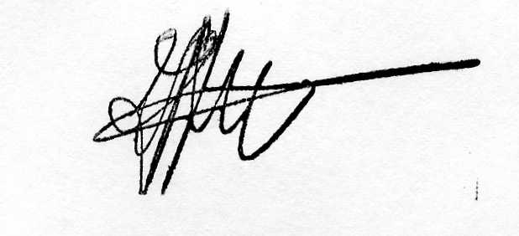

Het navolgende is ten strengste verboden:
A. Peuren, ; B. Het gebruik van stalen leefnetten; C. Het meenemen van snoek, snoekbaars of karper. ; D. Het gebruik van gekleurde maden.; E. Met motorvoertuigen of bromfiets op het terrein van de “Markeplas te rijden.;
F. Zich met een hond in of op het water/terrein van de “Markeplas te bevinden.
………………………………………………………….
Jeugdleden beneden de 14 jaar is het toegestaan te vissen met één hengel mits gedekt door de benodigde visdocumenten.
Deze vergunning is alleen geldig indien het volledig is ingevuld.

Het is een ieder verboden zich in of op het water te bevinden. Voerboot is toegestaan

Om beschadiging van karper tegen te gaan, zal de vergunning houder zich niet verder dan 25 meter van zijn visplek verwijderen,wil U verder dan 25m dan bent U verplicht Uw hengels (max. 2 per persoon) op te halen.
Bij overtreding tegen vorengenoemde bepalingen vervalt deze vergunning en wordt de vergunninghouder geacht zonder vergunning gevist te hebben.

In het kader van beheermaatregelen in en rond de Markeplas, is het mogelijk dat de “de Marke”of de hengelsportverenigingen bepaalde gemarkeerde gedeelten van de Markeplas worden aangewezen waar tijdelijk niet gevist mag worden.
Bij overtreding hiervan riskeert de vergunninghouder intrekking van de vergunning..

